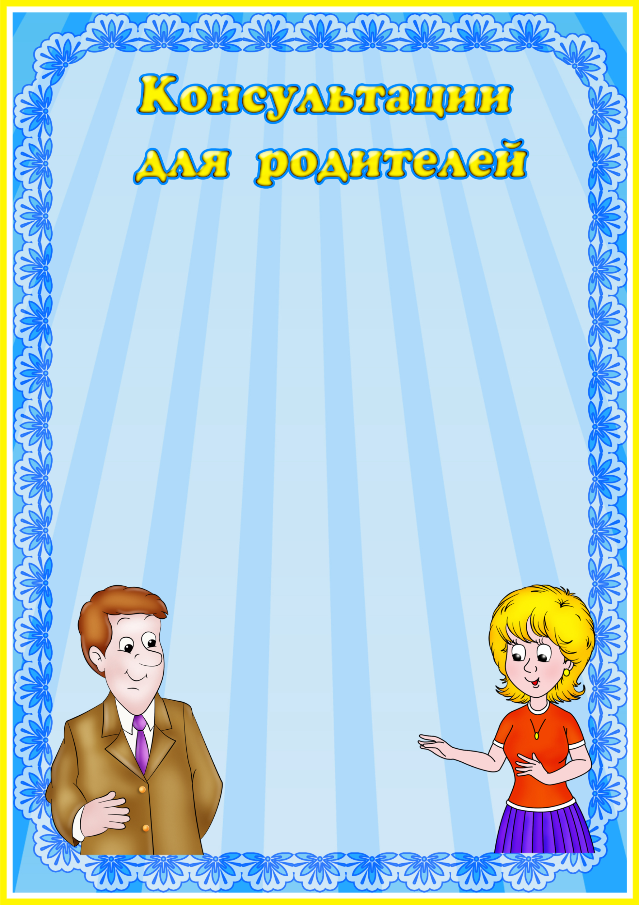

РОЛЬ РОДИТЕЛЕЙ
В ПРИОБЩЕНИИ РЕБЕНКА К ЧТЕНИЮ

Художественная литература сопровождает ребенка с первых лет его жизни. Постепенно у детей вырабатывается избирательное отношение к литературным произведениям, формируется художественный вкус. На важность приобщения детей к красоте родного языка, развития культуры речи указывали педагоги-лингвисты К.Д.Ушинский, Е.И.Тихеева, Л.С.Выготский и др. все последующее знакомство с огромным литературным наследием будет опираться на фундамент, который мы закладываем в дошкольном детстве. Ребенок проходит длительный путь от наивного участия в изображаемых событиях до более сложных форм эстетического восприятия. Произведения художественной литературы являются важнейшими источниками развития выразительности детской речи.
Именно родители во многом определяют круг читательских и зрительских интересов дошкольников.
В дворянских семьях существовала традиция семейного чтения вслух: вечером вся семья собиралась за столом, кто-нибудь читал вслух, затем прочитанное обсуждалось. В некоторых семьях такая традиция сохранилась и сейчас, но, к сожалению, она все больше уходит в прошлое. Польза семейного чтения, когда не только мама, но и папа, бабушка, дедушка, другие члены семьи высказывают свое мнение о прочитанном, отвечают на вопросы ребенка. По силе эмоционального воздействия такое чтение несравнимо с чтением воспитателя в группе.
Чтение и книга давно и прочно вошли в жизнь дошкольника. Примером этому могут послужить пословицы и поговорки о чтении, книгах: «Книги не говорят, да правду сказывают», «С книгой поведешься – ума наберешься», «Хорошая книга – лучший друг».
Художественная литература открывает и объясняет ребенку жизнь общества и природы, мир человеческих чувств и взаимоотношений. Она развивает мышление и воображение ребенка, обогащает его эмоции, дает ему прекрасные образца русского литературного языка.

ИГРЫ С КНИЖКАМИ
«Прятки с книжкой»
Покажите ребенку новую книжку и попросит его закрыть глаза. Спрячьте книжку где-нибудь в комнате. Он с удовольствием отправится на ее поиски, а когда найдет – наградой ему будет прочтение этой книги.
«Угадай, о чем книга»
Дайте ребенку рассмотреть иллюстрации в книге, которую он еще не знает, и предложите угадать, о чем это произведение.
«Маленькие художники»
После прочтения книги предложите ребенку стать художником и нарисовать наиболее запомнившийся и понравившийся ему эпизод произведения.

«Закончи сказку»
Вы рассказываете ребенку начало и середину знакомой ему сказки, например про Колобка. Ребенку нужно самому придумать другое окончание сказки (например, лиса поругала Колобка за то, что убежал от бабушки и дедушки, и отвела домой).
«Прыг – и в другой сказке!»
Предложите ребенку сочинить новую сказку про всем известного Колобка. Что еще могло с ним случиться? (Может, он чуть не утонул в реке, а лиса его спасла?).

ПАМЯТКА ДЛЯ РОДИТЕЛЕЙ
Наполните день ребенка потешками, прибаутками, уговорками, приговорками.
Введите обязательный ритуал чтения книг перед каждым тихим часом (перед сном).
Читайте детям всегда, когда есть возможность: перед обедом, после полдника, на прогулке или в плохую погоду.
Чтение перед сном
Каждый вечер читайте своему ребенку. Дети не очень хотят ложиться спать и будут рады возможности с помощью вечернего чтения отдалить отход ко сну. Со временем это станет своеобразным ритуалом укладывания спать.
Читайте каждый день
Если ребенок просит почитать, никогда не отказывайте ему. Даже если у вас совсем мало времени, читайте хоть пару страничек в день.
Толстые книги
Не бойтесь читать большие книги, хотя бы по главе в день. Такое чтение «С продолжением» способствует развитию памяти и внимательности, а также поддерживает интерес к чтению, ведь ребенку очень хочется узнать, что же произойдет дальше с любимыми героями.
Как научить ребенка беречь книги
Не делать в книге пометок, подписей, рисунков.
Не читать во время еды.
Не загибать листы, пользоваться закладкой.
Класть книгу только на чистый стол.
Не разбрасывать книги, хранить их в одном месте.
Своевременно оказывать «скорую помощь» «больным книгам».
Как обсуждать с ребенком прочитанную книгу
Выясните перед чтением или во время чтения трудные слова.
Спросите, понравилось ли произведение, чем. Что нового, интересного он узнал?
Попросите ребенка рассказать о главном герое, главном событии рассказа, сказки, стихотворения.

Как описана природа?
Какие слова и выражения запомнились?
Чему научила книга7
Предложите ребенку нарисовать картинку к понравившемуся эпизоду. Выучите отрывок, изображая голосом персонажей произведения.
Легкость и прочность
Хорошая книжка для маленьких имеет некоторые особенности.
Она легкая – у малыша должно хватать сил на то, чтобы в любой момент достать книгу с полки.
Прочность ей обеспечивает обычный или ламинированный картон.
Размер книжки небольшой: ребенок должен иметь возможность «играть» с ней самостоятельно.
В книге крупные яркие картинки и немного мелких отвлекающих деталей. Печатный текст – только крупный, фразы – четкие и лаконичные.
Если страница представляет собой яркую картинку, текст должен располагаться на светлом фоне.
Обратите внимание на наличие гигиенического сертификата (обычно указывается на последней странице или обложке), ведь малыши часто пытаются грызть книгу.
Всему свое время
Самым маленьким нужны книжки для рассматривания изображений предметов, животных, растений и т.п. на странице 80% площади должна занимать картинка. Подписи состоят максимум из нескольких строк. И если вы рассматриваете книжку вместе и при этом проговариваете текс, то скоро заметите, что ребенок легко узнает знакомые предметы и даже пытается по-своему их называть.
Веселая азбука
Примерно с года (а при желании и раньше) можно начать читать ребенку стихи и коротенькие сказки. В этом возрасте знакомство с веселыми потешками хорошо сопровождать яркими характерными жестами. Примерно к двум годам, когда у ребенка появляется интерес к буквам, приобретите азбуку. Стоит помнить, что узнавание букв и чтение – вещи разные. Сейчас читаете вы, а ребенок активно слушает. Не стоит форсировать события.
Многим детям нравятся книжки-игрушки: всевозможные «пищалки», книжки в форме животных, насекомых и т.д. они привлекательны для ребенка, но не стоит ими увлекаться. Книги прежде всего предназначены для чтения – это малышу важно усвоить. Постепенно сводите количество книг-игрушек к минимуму.
Три года – возраст почемучек – оптимальное время для покупки детских иллюстрированных энциклопедий. Количество незнакомых слов в них не должно превышать 10-15%, иначе книга может показаться ребенку скучной. Читая вместе с вами, малыш получает ответы на интересующие его вопросы и при этом учится работать с новой информацией.

Расширяем кругозор
Если у родителей есть большое желание, начинать читать ребенку можно с самого рождения. Новорожденный не может понять смысла прочитанного, но прекрасно различает интонации, ритм и к тому же воспринимает эмоциональное состояние взрослого во время чтения. Так что если мама читает с удовольствием, а не по обязанности, то у ребенка уже на эмоциональном уровне начинает формироваться положительное отношение к занятию чтением.
Простейшие книжки можно делать самостоятельно, вместе с детьми вырезать, рисовать, сочинять простенькие тексты о жизни ребенка. Это развивает творческие способности, позволяет малышу осознать, что все, о чем говорится в книгах, имеет отношение к реальной жизни и формирует бережное, глубоко личностное отношение к книге вообще.
Если у вас возникают сомнения по поводу содержания книги, убери ее подальше. Больше доверяйте своей родительской интуиции.
Чем старше ребенок, тем многограннее становится круг его чтения. Задача родителей – постараться расширить детский кругозор, подбирая разнообразные книги. А чтобы малыш учился ориентироваться в мире печатного слова, отправляйтесь в книжный магазин вместе.
Даже когда ребенок научится читать сам, не прекращайте практику совместного чтения. Взрослый может читать гораздо более эмоционально, создавая у ребенка живые представления о написанном, и к тому же должен объяснить малышу непонятные моменты и общий смысл. А главное – такое чтение очень сплачивает.

